RELATÓRIO SEMANAL DE ATIVIDADES | PROFESSOR(A): Matheus Felipe Dias Rocha DATA:06/10/2026
DISCIPLINA | CONTEÚDO MINISTRADO
VIOLONCELO TURMA1 | Esse é um teste
VIOLONCELO TURMA2 | TESTE2
VIOLONCELO TURMA3 | TESTE TURMA 3
VIOLONCELO TURMA4 | tESTE TURMA 4

Declaro para os devidos fins que o professor Matheus Felipe Dias Rocha ministrou 04 h/a de violoncelo no dia acima identificado.

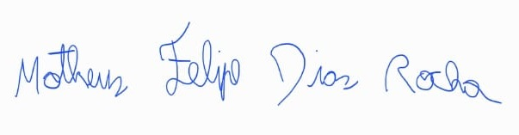

PROFESSOR COORDENAÇÃO PEDAGÓGICA

